คู่มือการใช้งานสำหรับผู้ดูแลระบบ

ระบบจองป้ายประชาสัมพันธ์ภายในมหาวิทยาลัยขอนแก่น

**1. หน้าหลักของผู้ดูแลระบบ**

สำหรับการใช้งานในฐานะดูแลระบบมีเมนูหลัก ๆ ด้วยกันดังภาพที่ 1

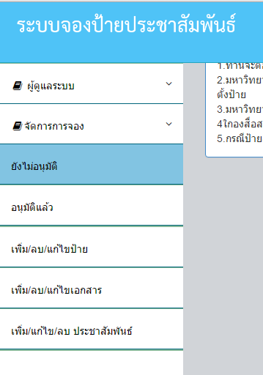

4

2

5

3

1

ภาพที่ 1 เมนูทั้งหมดของผู้ดูแลระบบ

ประกอบด้วย 5 เมนูดังต่อไปนี้

หมายเลขที่ 1 เมนูยังไม่อนุมัติ แสดงการรายการจองป้ายที่ยังไม่อนุมัติ

หมายเลขที่ 2 เมนูอนุมัติ แสดงรายการจองป้ายที่เคยอนุมัติไปแล้วได้

หมายเลขที่ 3 เมนูเพิ่ม/ลบ/แก้ไขป้าย ใช้สำหรับแก้ไข/ลบ/ป้ายติดประกาศทั้งหมด

หมายเลขที่ 4 เมนูเพิ่ม/ลบ/ไขเอกสาร สำหรับจัดการกับเอกสารที่เกียวข้องกับผู้ใช้

หมายเลขที่ 5 เพิ่ม/ลบ/แก้ไขประชาสัมพันธ์ ในส่วนของหน้าหลักของทั้งผู้ดูแลระบบและผู้ใช้

**2. หน้าเมนูยังไม่อนุมัติการจอง**

สำหรับหน้าเมนูยังไม่อนุมัติการจอง แสดงรายการที่ยังไม่ได้อนุมัติแสดงเป็นตารางดังภาพที่ 2

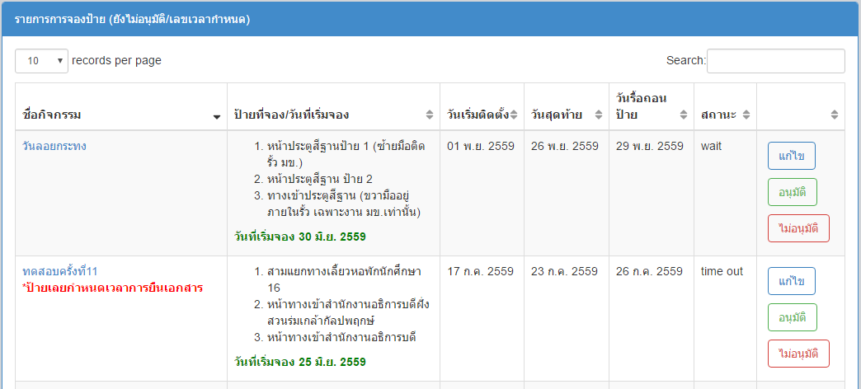

ภาพที่ 2 รายการจองป้ายที่ผู้ดูแลระบบที่ยังไม่อนุมัติ

ซึ่งประกอบไปด้วยคอลัมดังต่อไปนี้

คอลัมที่ 1 ชื่อกิจกรรมหรือประชาสัมพันธ์และสามาดูรายละเอียดเพิ่มเติมได้ หากหมดเขตการยืนเอกสารแล้วจะมีแจ้งที่ด้านล่าง

คอลัมที่ 2 แสดงป้ายที่ผู้ใช้เลือกจองและวันที่เริ่มจองในระบบ

คอลัมที่ 3 แสดงวันที่เริ่มติดตั้งป้าย

คอลัมที่ 4 แสดงวันสุดท้ายในการติดตั้ง

คอลัมที่ 5 แสดงวันที่ต้องทำการรื้อถอน

คอลัมที่ 6 แสดงสภานะจากการอนุมัติจากผู้ดูแลระบบ

คอลัมที่ 7 ปุ่มกดการอนุมัติ ไม่อนุมัติและแก้ไขการจองป้ายของแต่ละป้ายได้

**3. หน้าเมนูอนุมัติการจองแล้ว**

สำหรับหน้านี้นั้นจะเหมือนกับหน้ายังไม่อนุมัติการจองแตกต่างกันที่คอลัมที่ 7 มีเพียงปุ่มแก้ไขการจองเท่านั้น ดังภาพที่ 3

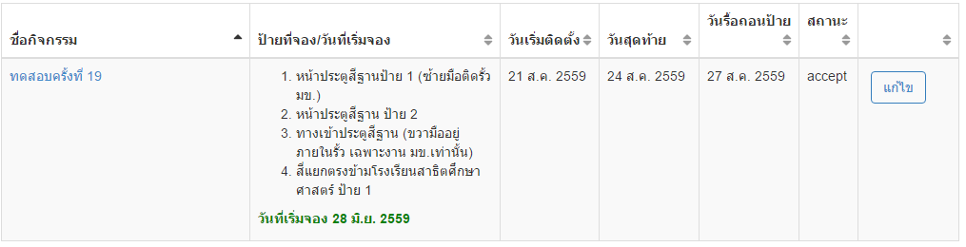

ภาพที่ 3 รายการจองป้ายที่ผู้ดูแลระบบอนุมัติแล้ว

**4. หน้าเมนูเพิ่ม/ลบ/แก้ไขป้าย**

**4.1 การเพิ่มป้ายประชาสัมพันธ์**

สำหรับนี้ผู้ดูแลระบบสามารถเพิ่มป้ายประชาสัมพันธ์ได้ ดังภาพที่ 4

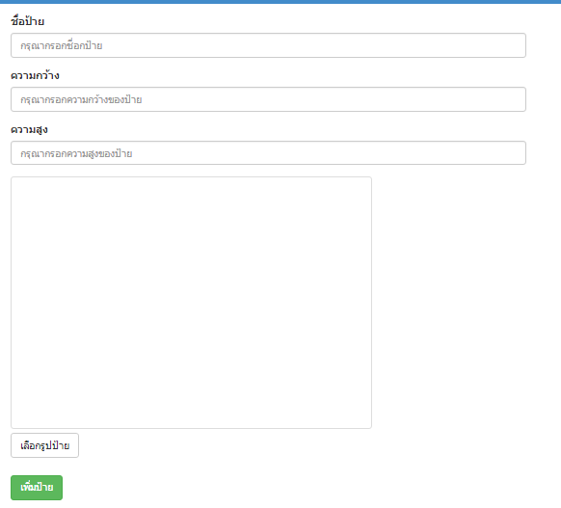

4

3

2

1

ภาพที่ 3 การเพิ่มป้ายประชาสัมพันธ์

จากภาพที่ 3 จะประกอบด้วยกล่องข้อความให้กรอก ดังต่อไปนี้

หมายเลขที่ 1 กรอกชื่อป้าย

หมายเลชที่ 2 กรอกความกว้างของป้ายหน่วยเป็นเมตร

หมายเลขที่ 3 กรอกความสูงของป้ายหน่วยเป็นเมตร

หมายเลขที่ 4 เลือกรูปภาพตัวอย่างป้าย

**4.2 การลบและแก้ไขป้ายประชาสัมพันธ์**

ขั้นแรกนั้นผู้ดูระบบจะต้องทำการเลือกป้ายที่ต้องการลบหรือแก้ไข ดังภาพที่ 4

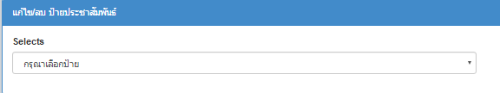

ภาพที่ 4 เลือกป้ายที่ต้องการลบหรือแก้ไขป้ายประชาสัมพันธ์

หลังจากที่เลือกป้ายแล้วจะปรากฏกล่องข้อความเป็นชื่อป้าย ความกว้าง ความสูง และรูปตัวอย่างป้ายดังรูปที่ 5

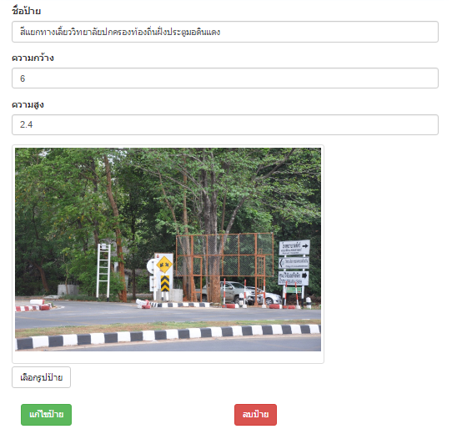

ภาพที่ 5 การแก้ไขและลบป้ายประชาสัมพันธ์

**5. หน้าเมนูเพิ่ม/ลบเอกสาร**

เมื่อเข้าสู่หน้าเมนูนี้จะปรากฏเป็น 2 ส่วนคือ เพิ่มเอกสาร และลบเอกสาร

**5.1 การเพิ่มเอกสารเข้าสู่ระบบ**

ให้ผู้ดูแลระบบเลือกไฟล์ที่ต้องการอัพโหลดเข้าสู่ระบบ แล้วกดปุ่มเพิ่มไฟล์ ดังภาพที่ 6

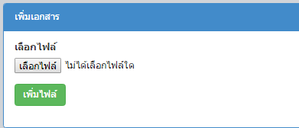

ภาพที่ 6 การเพิ่มไฟล์เอกสารเข้าสู่ระบบ

**5.1 การลบเอกสารที่มีอยู่ในระบบ**

ส่วนนี้จะแสดงไฟล์เอกสารที่มีในระบบทั้งหมด และให้ผู้ดูแลระบบเลือกต้องการลบไฟล์ใด ดังภาพที่ 7

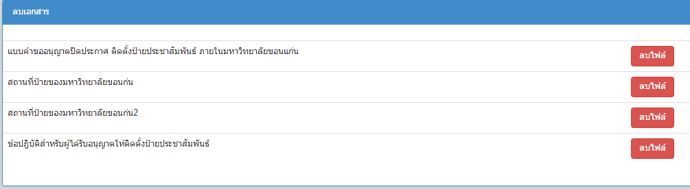

ภาพที่ 7แสดงรายการไฟล์เอกสารทั้งหดมในระบบ

**6. หน้าเมนูเพิ่มลบประชาสัมพันธ์**

เมื่อเข้าสู่หน้าเมนูนี้จะปรากฏเป็น 2 ส่วนคือ รายการแสดงประชาสัมพันธ์ทั้งหมด และส่วนของการเพิ่มประชาสัมพันธ์

**6.1 การแสดงรายการประชาสัมพันธ์ทั้งหมด**

แสดงรายประชาสัมพันธ์ทั้งหดม ผู้ดูแลระบบสามารถเลือกได้ว่าจะแก้ไข หรือลบประชาสัมพันธ์นั้น

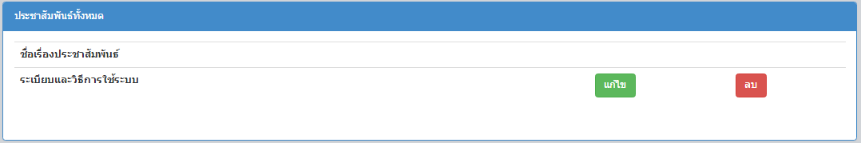

ภาพที่ 8แสดงรายาการประชาสัมพันธ์ทั้งหมดในระบบ

**6.2 การเพิ่มประชาสัมพันธ์**

แสดงกล่องข้อความที่ผ็ใช้ต้องกรอกในการเพิ่มป้ายประชาสัมพันคือ หัวข้อประชาสัมพันธ และรายละเอียดประชาสัมพันธ์

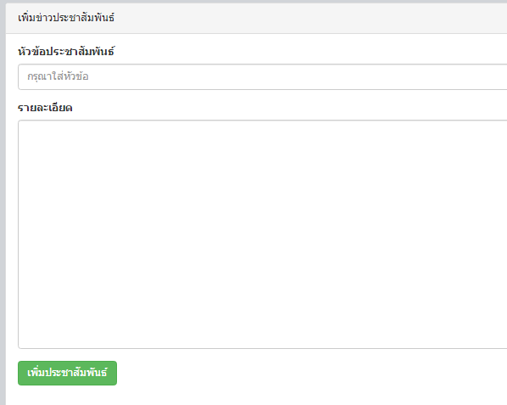

ภาพที่ 9แสดงข้อมูลที่ต้องกรอกในหัวข้อข่าวประชาสัมพันธ์